Historien om pingviner

Afsender:

Videnskab.dk, Danmarks førende videnskabsmedie

Modtager:

Kursister i tilgængelighed i Office i Randers Kommune

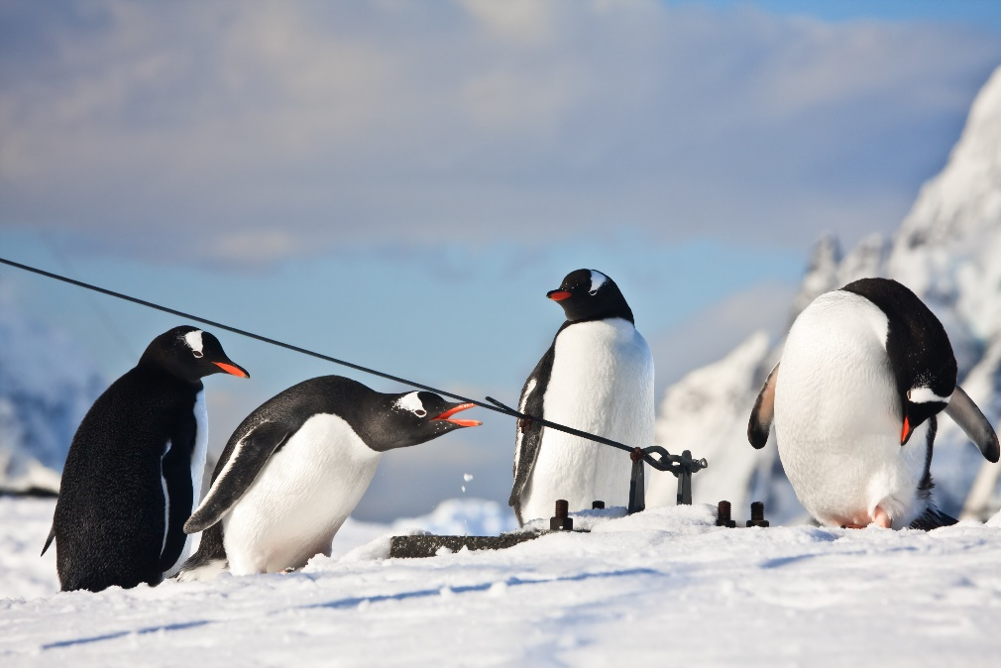

En af de tidligste pingviner var så stor som et menneske

Pingviner har ikke altid været de små, søde, kluntede væsner, vi kender i dag.

En pingvin, der vralter afsted på sine korte ben. Sød ser den ud. Men denne pingvin er på størrelse med en voksen mand!

Palæontologer fra Tyskland og New Zealand har fundet fossiler af, hvad der ser ud til at være en kæmpepingvin på størrelse med et menneske.

Fundet af den forhistoriske kæmpepingvin er netop udgivet i tidsskriftet Nature Communications.

Kæmpepingvinen har været en tung krabat

Forskerne har ikke fundet et helt skelet, men en række knogler, som, de vurderer, er fra en forhistorisk pingvin.

Palæontolog Jesper Milan er da også overbevist så langt:

»Det ligner pingvinknogler rigtig godt. Der tror jeg ikke, de har taget fejl,« siger Jesper Milan, der er museumsinspektør på Geomuseum Faxe, til Videnskab.dk. Han har ikke været en del af studiet.

Ud fra størrelsen på knoglerne, i forhold til de samme knogler hos moderne pingviner, vurderer forskerne, at fortidsdyret har været 1,77 m høj - altså på højde med en gennemsnitlig voksen mand. Pingvinen har ifølge forskernes beregninger vejet omkring 100 kg,

»Pingviner har et ekstremt tykt spæklag, så med den størrelse har de været tunge,« siger Jesper Milan.

Læs mere om pingviner: [Klik her](https://videnskab.dk/naturvidenskab/en-af-de-tidligste-pingviner-var-saa-stor-som-et-menneske)

<https://videnskab.dk/naturvidenskab/en-af-de-tidligste-pingviner-var-saa-stor-som-et-menneske>

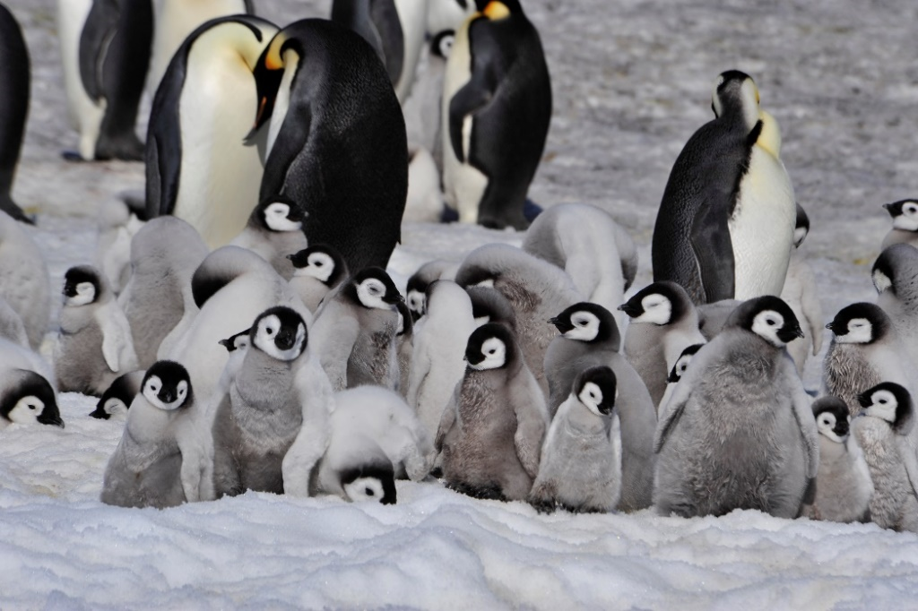

Kendetegn for pingviner

- ikke-flyvende havfugle

- en strømlinet krop med mørk overside og lys underside, vinger omdannet til stive luffer og korte ben placeret helt bagude

- tæt fjerdragt med skællignende, korte

- veludviklet fedtlag under huden til varmeisolation

Pingviner på engelsk

Do you want to learn more about penguins? Google is your friend.

Tabel over pingviner i Europa

|  |  |  |  |
| --- | --- | --- | --- |
| Land | 1980 | 2000 | 2020 |
| Danmark | 12 | 25 | 76 |
| Norge | 28 | 99 | 76 |
| Sverige | 19 | 44 | 107 |
| Finland | 23 | 45 | 67 |
| Tyskland | 92 | 83 | 75 |
| Holland | 33 | 69 | 82 |
| Belgien | 28 | 99 | 76 |
| Luxembourg | 19 | 44 | 100 |
| Frankrig | 23 | 45 | 67 |
| Østrig | 92 | 83 | 75 |
| Italien | 33 | 69 | 82 |
| Øvrige lande | 28 | 99 | 76 |

Kurvediagram over pingviner i Europa